Nota de Prensa N° -2011

VALOR MENSUAL DE LAS IMPORTACIONES REGISTRÓ RECORD EN MAYO AL TOTALIZAR US$ 3 349 MILLONES

En mayo, el valor CIF de las importaciones ascendió a US$ 3 349 millones, representando un crecimiento de 53,7% en relación a similar mes del año pasado y representando el valor mensual nunca antes registrado y que significó un récord. Las compras del exterior de bienes de capital y materiales de construcción fue el rubro que más creció, seguido de las materias primas y productos intermedios y bienes de consumo.

Entre enero y mayo, las importaciones totales sumaron US$ 14 813 millones, registrando un crecimiento de 34,4%. A nivel de sus componentes: los bienes de capital crecieron 40,7%, las materias primas y productos intermedios crecieron 33,0% y los bienes de consumo crecieron 26,9%.

Las importaciones de bienes de consumo ascendieron en mayo a US$ 538 millones, nivel superior en 38,1% respecto de similar mes del año anterior. Al interior de este rubro, destacó el repunte de las importaciones de bienes de consumo no duradero (49,6%) resultado mayor al de bienes de consumo duradero (27,4%).

Las importaciones de bienes de consumo no duradero ascendieron en mayo a US$ 282 millones. Los vestuarios y otras confecciones fueron los que más crecieron (98,5%), seguido de las bebidas (86,1%), tabaco (62,0%), otros bienes no duraderos (56,7%), productos farmacéuticos y de tocador (38,3%) y alimentos (35,0%).

Por su parte, las importaciones de bienes de consumo duradero ascendieron a US$ 256 millones en mayo, destacando el repunte de las importaciones de armas y equipo militar (7 371,1%), objetos de adorno, instrumentos musicales y otros (58,8%), muebles para el hogar (40,4%), utensilios domésticos (35,7%) y vehículos de transporte particular (15,1%); en contraste, las importaciones de máquinas y aparatos domésticos disminuyeron 2,6%.

De otro lado, en mayo las importaciones de materias primas y productos intermedios ascendieron a US$ 1 662 millones, monto que representó un crecimiento de 56,1% respecto de similar mes del año pasado, por las mayores importaciones de combustibles, lubricantes y productos conexos (66,3%), materias primas y productos intermedios para la industria (56,6%) y materias primas y productos intermedios para la agricultura (6,3%).

Las importaciones de combustibles, lubricantes y productos conexos ascendieron a US$ 505 millones en mayo. Según productos importados, destacaron las compras de aceites de petróleo (87,2%), aceites crudos de petróleo (62,5%) y los demás aceites pesados (que ascendieron a US$ 18 millones y que en mayo de 2010 no registraron movimiento).

Por su parte, las importaciones de materias primas y productos intermedios para la agricultura ascendieron a US$ 74 millones. Las compras de alimentos para animales crecieron 18,4%, mientras que las de otras materias primas para la agricultura disminuyeron 4,1%.

Asimismo, las importaciones de materias primas y productos intermedios orientadas a la industria ascendieron a US$ 1 082 millones, monto superior en 56,6% respecto de similar mes del 2010. Todos sus componentes reflejaron un resultado positivo: productos mineros (86,7%), productos alimenticios (62,8%), productos agropecuarios no alimenticios (48,1%) y productos químicos-farmacéuticos (35,0%).

En mayo, las importaciones de bienes de capital y materiales de construcción ascendieron a US$ 1 146 millones, monto que representó un crecimiento de 58,0% respecto de similar mes del año anterior. Los materiales de construcción (142,3%) fueron los productos que registraron mayor tasa de crecimiento, seguido de los equipos de transporte (64,8%), bienes de capital para la industria (42,9%) y bienes de capital para la agricultura (31,8%).

Las importaciones de materiales de construcción, que crecieron 142,3%, lideraron el ritmo de crecimiento de este rubro, explicado entre otros factores por la mayor demanda de empresas ligadas a la energía y construcción.

El incremento de 31,8% que registraron las importaciones de bienes de capital para la agricultura, estuvo asociado a las compras de material de transporte y tracción (crecieron 125,4%); en cambio, las compras de máquinas y herramientas disminuyeron 6,2%.

En forma similar, las importaciones de bienes de capital para la industria crecieron 42,9% durante mayo, al incrementarse las compras de partes y accesorios de maquinaria industrial (81,5%), máquinas y aparatos de oficina, servicios y científicos (77,9%), herramientas (71,4%), otro equipo fijo (54,0%) y maquinaria industrial (23,9%).

Finalmente, las importaciones de equipos de transporte crecieron 64,8% en mayo en línea con las compras de equipo rodante de transporte (69,1%) y partes y accesorios de equipo de transporte (59,9%).

Respecto al origen de nuestras importaciones, cabe mencionar que entre enero y mayo Estados Unidos se mantuvo como el principal proveedor de bienes al registrar una participación del 20% sobre el total importado, seguido de China (16%), Brasil (7%), Ecuador (5%) y Argentina (5%), entre los más importantes proveedores.

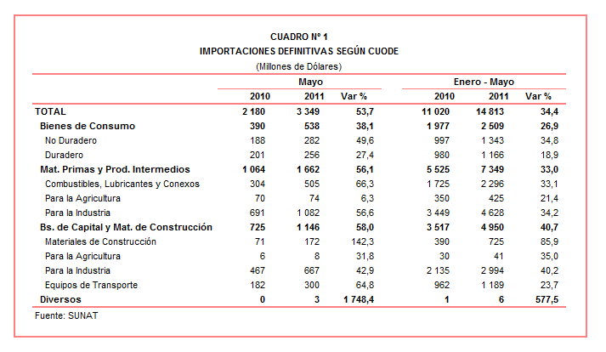

Gerencia de Comunicaciones e Imagen Institucional
Lima, miércoles 8 de junio del 2011.

